PEMBENTUKAN USAHA MANDIRI MELALUI PRODUKSI HAND SANITIZER
DI DESA TANJUNG ANOM, PRINGSEWU, LAMPUNG.

Galuh Catur Wisnu Prabowo¹, Ukhti Ciptawaty², Resha Moniyana Putri³

¹ Program Studi Pendidikan Kimia, Fakultas Keguruan dan Ilmu Pendidikan.
^{2,3} Program Studi Ekonomi Pembangunan, Fakultas Ekonomi dan Bisnis.
Universitas Lampung
Email: galuh.catur@fkip.unila.ac.id ; ukhti.ciptawaty@feb.unila.ac.id ; Resha.moniya@feb.unila.ac.id

Abstrak
Kegiatan pengabdian kepada masyarakat menjadi bagian tri dharma perguruan tinggi bagi seorang dosen. Kegiatan pengabdian ini dilakukan di desa Tanjung Anom, Pringsewu. Pembentukan usaha mandiri melalui produksi hand sanitizer bertujuan untuk meningkatkan kesejahteraan masyarkat di masa pandemic COVID19. Produksi hand sanitizer menjadi salah satu alternatif dalam kondisi pandemi COVID19 sebagai alternatif dari mencucui tangan. Selain membuat hand sanitizer, peserta pengabdian yang tergabung dalam Badan Usaha Milik Desa ( BUMDes) Tanjung Anom dibekali dengan informasi seputar hand sanitizer yang banyak beredar di pasaran dan mereka juga dimotivasi dalam membaca peluang usaha di setiap kondisi perekonomian bagaimanapun. Metode pembuatan hand sanitizer merujuk pada guided book WHO mengenai hand rub formulation dan juga surat edaran dari BPOM mengenai pembuatan hand sanitizer. Kegiatan ini tidak berhenti pada tahap produksi hand sanitizer tetapi juga hingga proses labeling, packing hingga online marketing menggunakan market places.
Kata Kunci : Hand Sanitizer, Usaha Mandiri, Online marketing
Abstract
The community service event has become a part of the university’s tri dharma for a lecturer. This event was held in Tanjung Anom village, Pringsewu. Making an independent business by producing hand sanitizer was aimed at increasing the prosperity of the society in the era of pandemic COVID-19. Hand sanitizer production becomes an alternative instead of hand washing. The participants called BUMDes were also provided by the information about hand sanitizer itself and selling motivation to see the opportunities in the era of pandemic COVID-19. The method of hand sanitizer production refers to the guided book from WHO about hand rub formulation and the letter from BPOM about hand sanitizer production. This event includes labeling, packing, and marketing processes using market places.
Keyword: Hand Sanitizer, Entrepreneurship, Online marketing

PENDAHULUAN
Letak Desa Tanjung Anom termasuk ke dalam Kecamata Ambarawa yang berjumlah delapan desa (8). Terletak pada posisi koordinat 5°23'48.9"S 104°55'27.5"E, dengan ketinggian kurang lebih 342 M diatas permukaan laut. Berbatasan dengan pekon Karang sari di sebelah utara, Pekon Jati agung di sebelah timur, pekon Sumberagung di sebelah selatan dan Pekon Candiretno di sebelah barat.Desa ini dipetakan ke dalam beberapa wilayah antara lain pemukiman dengan luas area 105 Ha, pertanian/ sawah seluas 90 Ha, lading seluas 30Ha dan sisanya berupa makan, jalan dan juga sekolah. Dengan pemetaan wilayah demikina, masyarakat di pekon ini menggantungkan hidupnya dengan mata pencaharian sebagai petani , beternak dan berkebun. Jumlah petani di desa ini sebanyak 217 orang. Adapun fokus pertanian dan perkebunan yang mereka kerjakan adalah menanam padi dan kelapa. Sedangkan hasil dari peternakan desa ini adalah kambing dengan jumlah 200 ekor, sapi sejumlah 35 ekor, kerbau 5 ekor, ayam sejumlah 220 ekor, dan burung sejumlah 775 ekor. Data peta wilayah perikanan seluas 5.5 Ha belum menunjukkan adanya hasil yang dapat meningkatkan perekonomian mereka. Selain bertani dan berkebun, beberapa diantaranya juga berprofesi sebagai pedagang sejumlah 52 orang, PNS/ Guru sebanyak 27 orang, Bidan/perawat sebanyak 3 orang, Supir sebanyak 14 orang, Buruh 120 orang dan swasta sebanyak 110 orang [4].
Berdasarkan deskripsi wilayah desa Tanjung Anom, Nampak desa ini memiliki potensi untuk dikembangkan lagi terutama dari sisi perekonomiannnya. Pada masa pandemi COVID19, protokol kesehatan mengharuskan masyarakat untuk menggunakan masker, melakukan physical distancing, dan rajin mencuci tangan atau menggunakan antiseptic/desinfektan. Produksi hand sanitizer menjadi salah satu alternatif usaha mandiri yang bisa ditawarkan di desa ini untuk dikembangkan, selain produksi masker kesehatan. Hand sanitizer menjadi sebuah produk yang sangat dicari pada saat pandemi COVID19 [3]. Data WHO menunjukkan, tangan mengandung bakteri yang jumlahnya 39.000 – 460.000 CFU/cm2 yang berpotensi tinggi menyebabkan penyakit infeksi menular dan berkontribusi sebesar 3,5% dari total kematian di Indonesia [10]. Mencuci tangan menjadi kebiasaan baru pada masa pandemi COVID19, cuci tangan dapat menggunakan air dan atau suatu zat tambahan dimana zat tersebut dapat berupa antiseptik atau yang lainnya. Mencuci tangan menggunakan cara yang benar adalah suatu cara yang tepat dalam membuang berbagai kotoran yang menempel di kulit. Keberadaan bakteri, jamur dan virus yang melekat pada kotoran tersebut juga secara tidak langsung akan hilang dari permukaan kulit. Namun dengan perkembangan jaman, manusia ingin segalanya lebih praktis dan efisien. Terdapat cara yang lebih praktis yaitu dengan menggunakan suatu caira/gel/foam antiseptik yang bisa digunakan dimana saja dan kapan saja tanpa harus membilasnya dengan air, cairan atau gel antiseptik ini disebut “hand sanitizer” [7].
Hand sanitizer dijadikan alternatif selain mencuci tangan dengan kemasan yang praktis sehingga mudah dibawa kemana-mana ketika kesulitam mencari air dan sabun. Hand sanitizer dapat dibuat dalam bentuk foam, gel ataupun liquid. Berdasarkan kandungan utamanya, hand sanitizer dikelompokkan menjadi dua yaitu alcohol-based dan alcohol-free [2,5,10]. WHO sendiri merekomendasikan desinfektan yang berbahan dasar alcohol (alcohol-based hand sanitizer/ABHS) dikarenakan spektrum yang luas dan juga respon yang cepat setelah hand sanitizer diaplikasikan ke permukaan kulit [10]. Hand sanitizer dapat menghambat pertumbuhan bakteri gram positif seperti Staphylococcus aureus dan bakteri gram negatif seperti Escherichia coli dalam rentang waktu 0 sampai 12 menit, kedua jenis bakteri ini adalah bakteri yang banyak ditemukan di permukaan kulit [8]. Umumnya alkohol yang digunakan adalah etanol ataupun iso-propil alkohol. Hand sanitizer yang efektif digunakan untuk menonaktifkan virus memiliki kandungan alkohol berkisar 62-95% [2,5,8,9]. Meskipun demikian dipasaran juga beredar hand sanitizer yang berbahan aktif non alkohol seperti triclosan. Triclosan adalah senyawa turunan dari fenol, dimana senyawa fenol dan turunannya dikenal luas dapat digunakan sebagai desinfektan seperti karbol. Hanya dengan kandungan 1,5-2% triclosan sudah mampu mereduksi 64.5% bakteri di permukaan kulit [11]. Dengan maraknya pembuatan hand sanitizer secara mandiri di masa pandemi ini, keberadaan bahan-bahan pembuat han sanitizer semakin langka, sehingga bnyak juga penelitian-penelitian dilakukan untuk mencari bahan aktif yang dapat dijadikan desinfektan [1,6] yang nantinya dapat diterapkan kepada kepentingan masyarakat.
Tujuan dari pengabdian kepada masyarakat ini adalah untuk membentuk keadaran masyarakat untuk hidup bersih, mampu melihat peluang usaha meski dalam kondisi pandemi sekalipun, dan mampu membuat usaha mandiri melalui produksi hand sanitizer dan dipasarkan teknik online marketing. Diharapkan dengan kegiatan ini dapat membawa berkah baik secara moril maupun material kepada masyarakat desa Tanjung Anom di masa pandemi civid19.

METODE PELAKSANAAN
Pengabdian ini dilakukan pada bulan Juli 2020. Desa ini dipilih dalam kegiatan pengabdian kali ini dikarenakan letaknya yang tidak terlalu jauh dari perkotaan sehingga dipandang sangat potensial sebagai desa produsen yang bisa menyuplai kebutuhan perkotaan. Kegiatan di awali dengan pertemuan dengan kepala desa Tanjung Anom dan penjelasan tujuan kegiatan pengabdian kepada masyarakat. Rencana kegiatan ini disambut baik oleh kepala desa karena sejalan dengan visi dan misi dari Tanjung Anom untuk menjadi desa unggul khususnya di wilayah Pringsewu. Dari kegiatan penjajakan ini diketahui jika dea Anom telah memiliki BUMDes ( Badan Usaha Milik Desa ) yang beberapa kali juga telah mencoba mengembangkan perekonomian desa dengan produksi kerajinan menjahit, berternak lele dan sebagainya.
Kegiatan pembuatan hand sanitizer untuk meningkatkan usaha mandiri desa Tanjung Anom dilakukan beberapa hari setelahnya. Kegiatan diawali dengan pengenalan singkat mengenai hand sanitizer dan juga motivasi dalam melihat peluang usaha hand sanitizer dalam kondisi pandemi COVID19. Dilanjutkan dengan demonstrasi pembuatan hand sanitizer, para peserta yang dominan para ibu-ibu memperhatikan dengan seksama proses pembuatan hand sanitizer yang kemudian dibagi menjadi beberapa kelompok untuk melakukan praktik secara langsung.
Berdasarkan surat edaran yang disampaikan oleh Badan Pengawasan Obat dan Makanan, bahan yang digunakan antara lain: Etanol 96%, Gliserol 98%, Hidrogen Peroksida 3%, essences jeruk nipis dan aquadest. Sedangkan alat-alatnya yaitu: Gelas ukur 1000mL, Beaker glass, gelas ukur 50 mL, gelas ukur 25 mL, Batang pengaduk, botol spray sebagai wadah hand sanitizer, sarung tangan dan kertas label. Adapun metode pembuatan hand sanitizer merujuk pada surat edaran BPOM yang sejalan dengan WHO [3]. Diagram alir berikut adalah tahapan yang dilakukan dalam pengabdian ini. Dalam pengabdian ini kami menghibahkan semua alat dan bahan yang digunakan dalam produksi pertama untuk desa Tanjung Anom untuk memotivasi semangat usaha mandiri mereka.
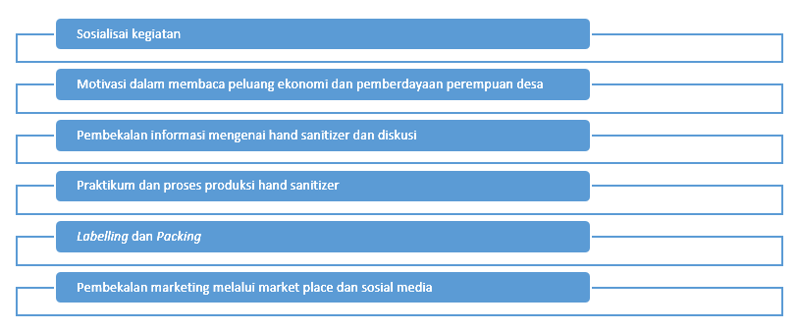
Gambar 1. Diagram alir pengabdian kepada masyarakat

HASIL DAN PEMBAHASAN
Pendampingan BUMDes dalam pembuatan hand sanitizer di desa Tanjung Anom, Pringsewu berjalan dengan aman dan lancar dengan tetap menerapkan protokol kesehatan. Kegiatan pengabdian dimulai dengan pemberian materi mengenai meliputi:
- Materi Hand sanitizer
Jenis-jenis hand sanitizer, penggunaan berlebih dari hand sanitizer (pre-caution), prosedur keselamatan kerja, prosedur pembuatan hand sanitizer, penanganan limbah produksi hand sanitizer.
- Materi Motivasi Enterpreneur wanita desa
- Materi Online Marketing
Pembuatan akun market places dan media sosial BUMDes, Input produk ke market places, dan teknik marketing.
Merujuk pada tabel 1, dalam kegiatan ini para peserta sebanyak 21 anggota BUMDes berhasil membuat hand sanitizer secara mandiri dengan pengawasan dari dosen. Hand sanitizer yang dihasilkan adalah jenis liquid (cairan) yang dimasukkan ke dalam botol semprot. Pemilihan wujud hand sanitizer berupa cairan dipilih atas dasar kemudahan pada proses pembuatannya. Masyarakat diperkenalkan pada alat dan bahan yang sebelumnya belum mereka ketahui. Mereka juga diedukasi tentang peralatan alternatif yang bisa didapatkan dengan mudah dan harga terjangkau. Kepala desa yang ikut mengawasi jalannya kegiatan pengabdian tidak tinggal diam untuk mencoba langsung produk hand sanitizer dengan aroma jeruk nipis buatan warganya. Kegiatan pengembangan usaha mandiri ini tidak berhenti pada pembuatan hand sanitizer. Setelah kegiatan produksi selesai maka dilanjutkan dengan proses packing dan pemberian label (labeling) juga dikerjakan dalam kegiatan ini, berbekal printer di kantor desa mereka mencetak label/brand untuk produk mereka. Mereka menamai produk hand sanitizer mereka dengan brand “Resik Tenan”, produksi BUMDes Tanjung Anom seperti terlihat pada gambar 2. Kegiatan produksi hand sanitizer sejatinya tidak membutuhkan waktu yang lama karena hanya proses pencampuran dari masing-masing bahan dengan takaran sesuai prosedur yang telah dijelaskan. Setelah mereka di demonstrasikan caranya, mereka langsung bisa membuatnya secara mandiri. Namun ada beberapa hal yang harus diperhatikan dalam proses produksi hand sanitizer. Pertama yaitu prosedur keselamatan bekerja, digunakan zat kimia seperti hidrogen peroksida yang bersifat sebagai oksidator kuat maka peserta dwajibkan menggunakan sarung tangan untuk menghindari hal-hal yang tidak diinginkan dan juga alat-alat yang digunakan tidak boleh terbuat dari logam. Kedua yaitu prosedur penyimpanan untuk memastikan bahwa campuran sudah tercampur sepenuhnya (homogen) dan tidak terpapar sinar matahari secara langsung sebelum dipasarkan.
Tabel 1. Jadwal realisasi kegiatan pengabdian kepada masyarakat desa Tanjung Anom
No | Hari, Tanggal | Waktu | Kegiatan | Keterangan
1 | Selasa, 4 Agustus 2020 | 08.00 – 09.00 | Penyampaian materi hand sanitizer | Tim PkM
2 | Selasa, 4 Agustus 2020 | 09.00 – 09.30 | Penyampaian materi motivasi enterpreneur | Tim PkM
3 | Selasa, 4 Agustus 2020 | 09.30 – 10.30 | Demonstrasi dan Produksi hand sanitizer | Tim PkM dan BUMDes
4 | Selasa, 4 Agustus 2020 | 10.30 – 11.30 | Penyampaian materi online marketing | Tim PkM
5 | Rabu, 5 agustus 2020 - sekarang |  | Online Coaching tentang online marketing | Tim PkM

Kelompok lain yang bertanggung jawab dalam hal pemasaran diberikan pelatihan pemasaran menggunakan market places oleh tim PkM. Dimulai dengan pembuatan akun beberapa market placess seperti tokopedia dan shopee, lalu cara memasukkan produk mereka ke dalam toko online kemudian pemasaran menggunakan akun media sosial seperti facebook, whatsapp dan Instagram. Di sini masyarakat diajarkan softskill seperti kerjasama tim, managemen waktu dan tempat, marketing communication, serta pengarsipan. Namun dikarenakan proses tersebut membutuhkan waktu maka kegiatan pemasaran masih terbatas hingga diskusi. Dalam kegiatan diskusi para peserta masih diselimuti perasaan takut akan gagal merujuk dari usaha mereka sebelumnya tentang budidaya ikan lele. Di sini peran motivasi terhadap daya juang dan mental mereka sangat penting, selain itu juga dijelaskan bagaimana seharusnya melaksanakan managemen usaha dengan baik and benar bukan hanya sekedar produksi tanpa adanya pengawasan dan evaluasi.
Kegiatan pembimbingan untuk online marketing dilakukan secara online setelah kegiatan produksi selesai dilakukan. Gambar 1 berikut adalah hasil produksi hand sanitizer desa Tanjung Anom.
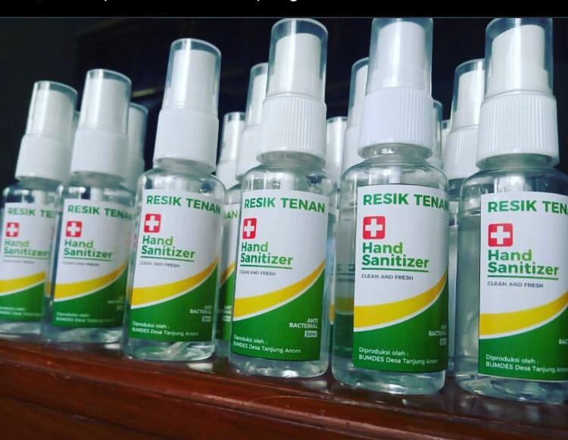
Gambar 2. Hand Sanitizer ‘Resik Tenan” produksi desa Tanjung Anom.

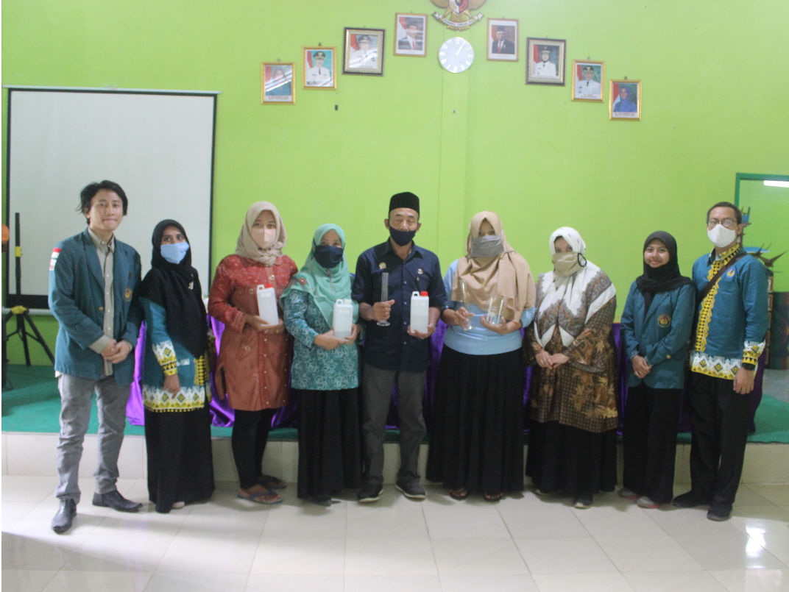
Gambar 3. Serah terima alat dan bahan pembuatan hand sanitizer

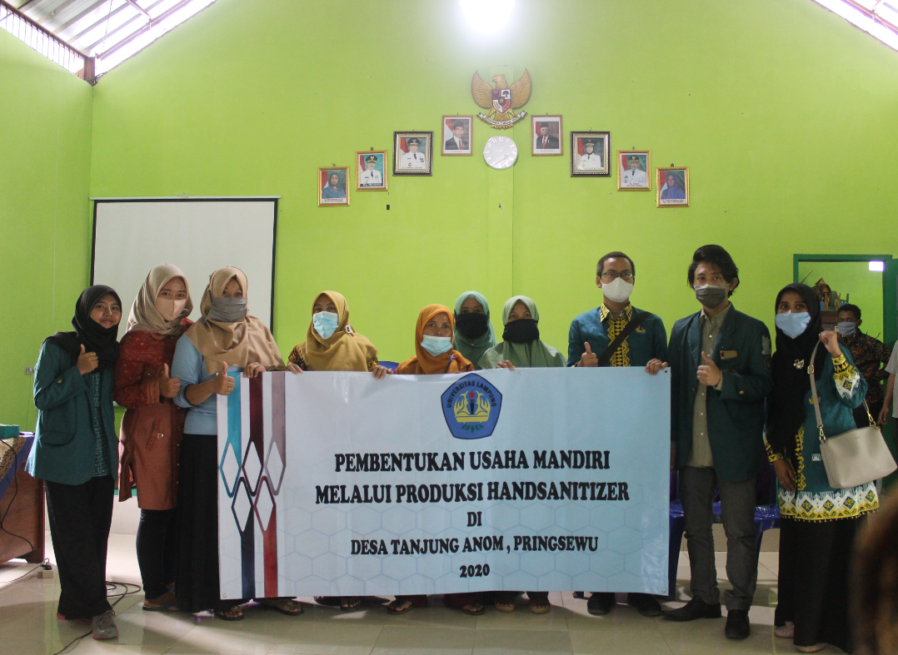
Gambar 4. Foto bersama perwakilan pengurus BUMDes Tanjung Anom

SIMPULAN
Dari kegiatan pengabdian kepada massyarakat di desa Tanjung Anom ini dapat diambil simpulan bahwa produksi hand sanitizer bisa menjadi salah satu usaha mandiri yang dilakukan desa dalam meningkatkan kesejahteraan keluarga dan desa di tengah pandemi COVID19. Para peserta pengabdian dapat termotivasi kembali dalam usaha meningkatkan kesejahteraan keluarga dan desanya, dan mereka juga mendapat bekal teori online marketing yang cukup.
Adapun saran yang bisa diambil dari kegiatan ini adalah melihat sumber daya alam yang dimiliki oleh desa ini, pengabdian berikutnya bisa dilaksanakan masih dalam rangkaian hand sanitizer menggunakan bahan-bahan alam [7,10]. Namun hingga artikel ini dibuat BUMDes masih fokus dalam proses pemasaran menggunakan market placess. Karena keterbatasan waktu kegiatan pengabdian dengan materi marketing seharusnya menjadi fokus pengabdian berikutnya karena untuk ibu-ibu di desa pemasaran secara online masih menjadi hal yang belum biasa dilakukan untuk mendapatkan hasil yang maksimal.

DAFTAR PUSTAKA
[1] Aminah Asngad,et al. (2018). Kualitas Gel Pembersih Tangan (Handsanitizer) dari Ekstrak Batang Pisang dengan Penambahan Alkohol, Triklosan dan Gliserin yang Berbeda Dosisnya. Jurnal Bioeksperimen. Vol. 4 (2) Pp. 61-70. Doi: 10.23917/bioeksperimen.v4i1.2795.
[2] Burton, M. C. (2011). The effect of hand washing with water or soap on bacterial contamination of hands. . Int. J. Environ. Res. Public Health, 8(1), 97 - 104. https://doi.org/10.3390/ijerph8010097
[3] Boheji,M., et al. (2020). The Extent of COVID-19 Pandemic Socio-Economic Impact on Global Poverty. A Global Integrative Multidisciplinary Review. American Journal of Economics 2020, 10(4): 213-224 DOI: 10.5923/j.economics.20201004.02.
[4] http://tanjunganom-pringsewu.desa.id/first. Diakses 1 september 2020.
[5] Jing, J.L.J, et al. (2020). Hand Sanitizers: A Review on Formulation Aspects, Adverse Effects, and Regulations. Int. J. Environ. Res. Public Health 2020, 17, 3326; doi:10.3390/ijerph17093326.
[6] Lestari,P.M., et al. ( 2018). Pelatihan Pembuatan Hand Sanitizer Perasaan Buah Jeruk Nipis Bagi Guru, Siswa Siswi Sma Dan Smk Mutiara 17 Agustus Kelurahan Teluk Pucung Bekasi Utara. Jurnal SEMAR, ISSN 2302-3937. Vol.6 No.3 September 2018.
[7] Pratiwi, S.T., 2008, Mikrobiologi Farmasi, Penerbit Airlangga, Jakarta.
Rachmawati, F.J., Triyana, S.Y., 2008, Perbandingan Angka Kuman pada Cuci Tangan
dengan Beberapa Standarisasi Pembersih Tangan di Lab Mikrobiologi. Logika, Jakarta.
Radji, M., 2007, Uji Efektivitas antimikroba beberapa merk dagang pembersih tangan
antiseptik, Majalah ilmu kefarmasian, Vol,IV, No, 1

[8] Rini,E.P., et al. (2018). Uji Daya Hambat Berbagai Merek Hand Sanitizer Gel terhadap Pertumbuhan Bakteri Escherichia coli dan Staphylococcus aureus. Journal of Pharmaceutical Science and Clinical Research, 2018, 01, 18-26 DOI: 10.20961/jpscr.v3i1.15380.
[9] Walidah, I., et al. ( 2014). Daya Bunuh Hand Sanitizer Berbahan Aktif Alkohol 59% dalam Kemasan Setelah Penggunaan Berulang terhadap Angka Lempeng Total (ALT). Jurnal Teknologi Laboratorium. Vol.3 No 1.2014.
[10] WHO. (2010). Guide to Local Production: WHO recommended Handrub Formulation.
[11] Wijaya, J.I. (2013). Formulasi Sediaan Gel Hand Sanitizer Dengan Bahan Aktif Triklosan 1,5% Dan 2%. Calyptra: Jurnal Ilmiah Mahasiswa Universitas Surabaya Vol.2 No.1 (2013)

